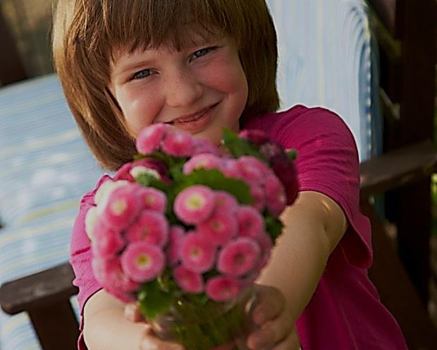

***MAMUSIU, W DNIU TWOJEGO ŚWIĘTA ŻYCZĘ CI***

***BYŚ BYŁA ZAWSZE UŚMIECHNIĘTA.***

***NIECH ZDRÓWKO CI SŁUŻY, HUMOR DOPISUJE***

***I GROMADA PRZYJACIÓŁ CIĘ NIE ODSTĘPUJE.***

***MNIEJ ZMARTWIEŃ I PRACY, WIĘCEJ ODPOCZYNKU***

***I SAMEJ RADOŚCI W CODZIENNOŚCI MŁYNKU.***

***życzy : TWOJA OLA***